监 理 日 志
工程名称：永靖县“十四五"盐锅峡光伏发电项目
日期 | 2024年 10月13日 星期 天 |  | 气候 |  | 多云 |  | 气温 | 18-20℃
监理人员 动态：4人,巡视丶检查丶旁站,满足现场施工要求 |  |  |  |  | 材料进场:
施工方人员动态：主要管理人员:10人,施工人员:38人,全站仪1台,水准仪1台,GPS测量仪1台,满足施工现场要求.
施工机械动态：挖机2台,装载机3台,自卸车5台,洒水车1台,打桩机4台,夯实机4台,压路机1台满足施工现场要求。
施工部位进度情  况 | 今日施工：  一、光伏区：  1.A1-4支架安装15组，A1-1支架安装10组。  二、汇集站：  1.汇集站主控楼墙面抹灰90%。  2.汇集站接地变模板支模巡视。  3.围墙砌筑，雨水管沟开挖安全巡视。  三、送出线路：  1.G4铁塔组立，G12基坑开挖。  四、集电线路：  1.绑扎钢筋、支模： GaN1 FN3 GHN5已完成。
监理今日工作内 容 | 1.光伏区支架安装巡视。  2.汇集站施工巡视。  3.送出线路铁塔组立安全巡视，基坑挖孔检查。  4.集电线路钢筋笼绑扎、支模施工巡视。
检查发现问题及处理措施 | 巡视检查工地未见异常情况
协调内容或  其他 | 无
记录人 |  | 高治斌 |  | 总监签阅 |  | 胡斌

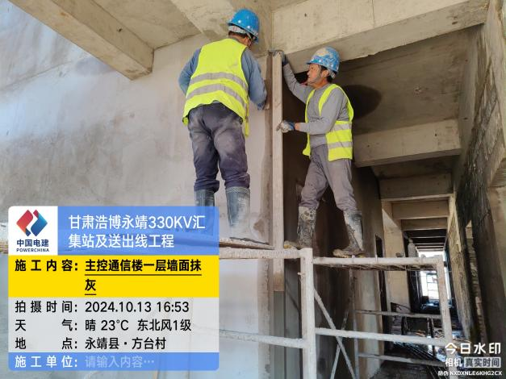 | 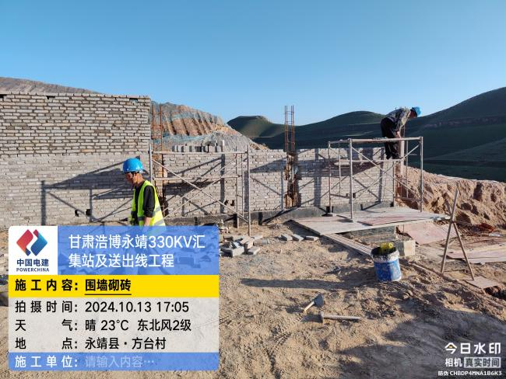
汇集站施工巡视 | 汇集站围墙施工巡视
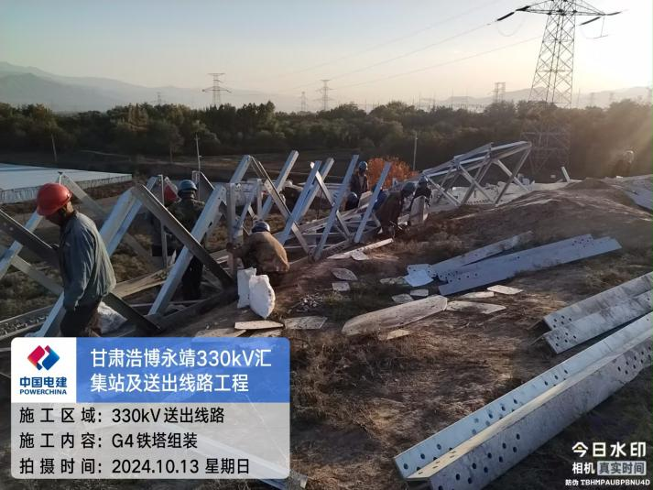 | 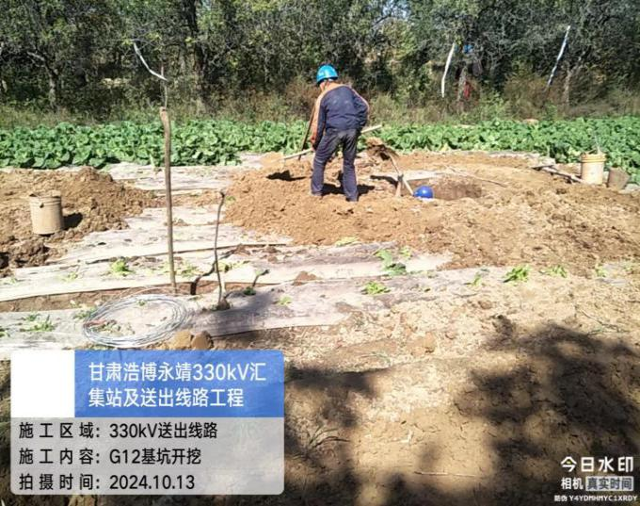
送出线路铁塔组立巡视 | 送出线路基坑挖孔检查巡视
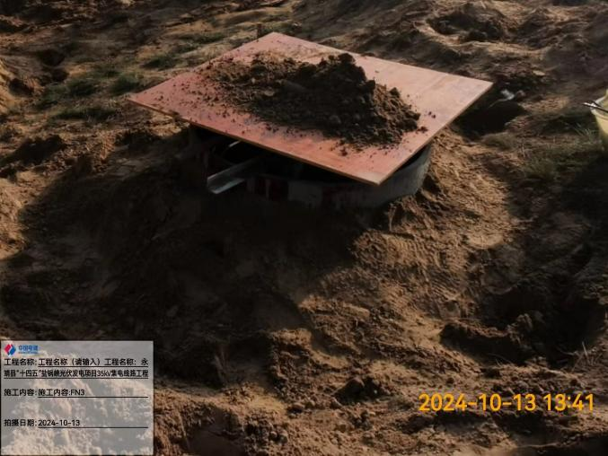 | 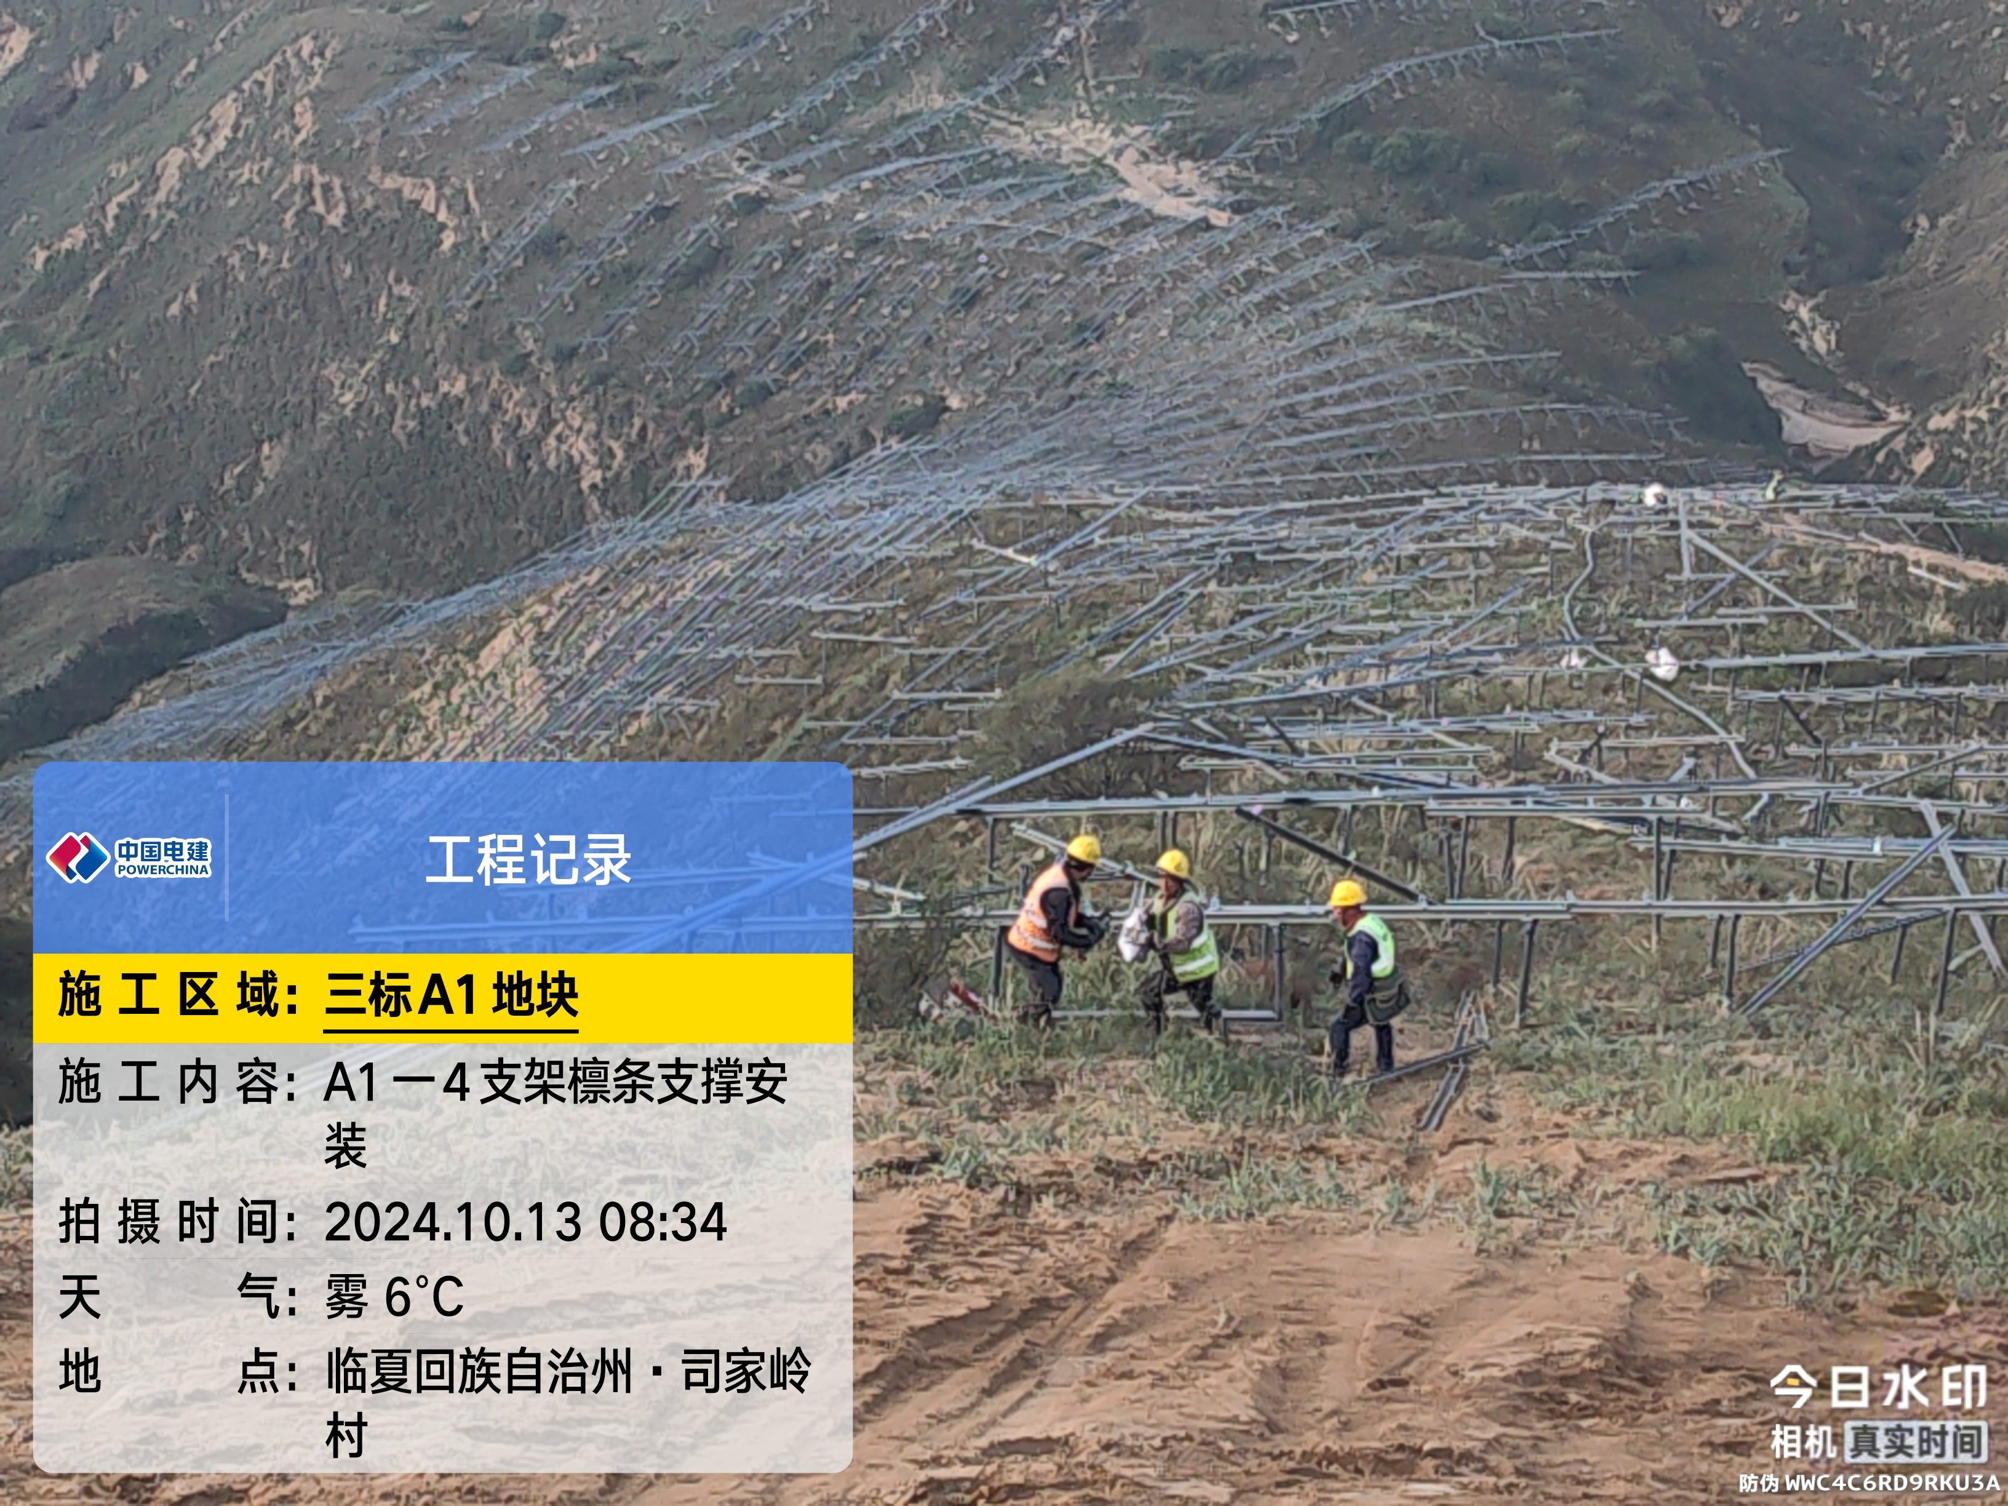
集电线路钢筋笼绑扎、支模施工巡视 | 支架安装巡视

